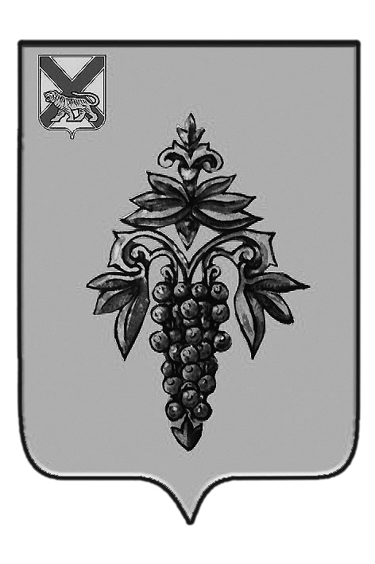

ДУМА

ЧУГУЕВСКОГО

МУНИЦИПАЛЬНОГО РАЙОНА

Р Е Ш Е Н И Е

От 27.05.2016г. |  |  | № 84
О внесении изменений и дополнений в решение Думы Чугуевского муниципального района от 30 декабря 2015 года № 42-НПА «Положение о размерах и условиях оплаты труда муниципальных служащих органов местного самоуправления Чугуевского муниципального района»

На основании статьи 16 Устава Чугуевского муниципального района, Дума Чугуевского муниципального района

РЕШИЛА:

1. Принять решение «О внесении изменений и дополнений в решение Думы Чугуевского муниципального района от 30 декабря 2015 года № 42-НПА «Положение о размерах и условиях оплаты труда муниципальных служащих органов местного самоуправления Чугуевского муниципального района».
2. Направить указанное решение главе Чугуевского муниципального района для подписания и опубликования.
3. Настоящее решение вступает в силу со дня его принятия.
Председатель Думы  Чугуевского муниципального района | 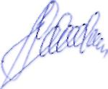 | П.И.Федоренко

ДУМА
ЧУГУЕВСКОГО
МУНИЦИПАЛЬНОГО РАЙОНА

Р Е Ш Е Н И Е
О внесении изменений и дополнений в решение Думы Чугуевского муниципального района от 30 декабря 2015 года № 42-НПА «Положение о размерах и условиях оплаты труда муниципальных служащих органов местного самоуправления Чугуевского муниципального района»

Принято Думой Чугуевского муниципального района
«27» мая 2016 года

Статья 1.

Внести в решение Думы Чугуевского муниципального района от 30 декабря 2015 года № 42-НПА «Положение о размерах и условиях оплаты труда муниципальных служащих органов местного самоуправления Чугуевского муниципального района» (далее - Положение) следующие изменения и дополнения:
а) абзац первый пункта 2.5 раздела 2 Положения изложить в следующей редакции:
«Установленные настоящим Положением должностные оклады муниципальных служащих могут изменяться на коэффициент индексации и в сроки, устанавливаемые решением Думы Чугуевского муниципального района о бюджете района на очередной финансовый год и плановый период в зависимости от размера норматива формирования расходов на содержание органов местного самоуправления, устанавливаемого высшим исполнительным органом государственной власти Приморского края»;
б) в абзаце втором пункта 2.5 раздела 2 Положения слова «муниципальные должности» заменить словами «должности муниципальной службы»;
в) подпункт 3 пункта 3.1 раздела 3 Положения после слов «за выслугу лет» дополнить словами «на муниципальной службе»;
г) в наименовании приложения 2,3 к Положению после слов «Размер и порядок выплаты» дополнить словом «ежемесячной»;
д) абзац первый пункта 1 приложения 2 к Положению после слов «относится к» дополнить словом «ежемесячным»;
е) абзац первый пункта 1 приложения 3 к Положению после слов «относится к» дополнить словом «ежемесячным»;
ж) в приложении 6 к Положению в таблице размеров ежемесячного денежного поощрения муниципальных служащих слова «Контрольно-счетной палате» заменить словами «Контрольно-счетном комитете».

Статья 2.
Настоящее решение вступает в силу со дня его официального опубликования.

Глава Чугуевского  муниципального района | 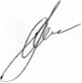 | А.А.Баскаков
«27» мая 2016г.
84-НПА

